Задание 3 «Построение 3Д деталей с использованием CAD систем»

Цель – получение навыков построения 3Д деталей в Компасе с помощью различных методик.

Задание:
- Ознакомиться с теоретическими сведениями по тематике работы.
- Выполнить пример построения 3Д деталей. Результат выполнения приложить к отчету файл, сохраненный в версии Компас, не ниже 16 и в формате *.jpg.
- Выполнить 3Д детали, согласно варианту и предоставить отчет, в виде файла, сохраненного в версии Компас, не ниже 16 и в формате *.jpg.

Таблица 1 – Распределение вариантов

Первая буква фамилии | А, Н | Б, О | В, П, Ч | Г, Р, Ш | Д, С, Щ | Е, Т, Э | Ж, Ю | З, Я | И, У | К, Ф
Номер варианта | 1 | 2 | 3 | 4 | 5 | 6 | 7 | 8 | 9 | 10
Первая буква фамилии | Л, Х | М, Ц |  |  |  |  |  |  | У | Ф
Номер варианта | 11 | 12

Краткие теоретические сведения

Основа трехмерного проектирования — создание эскизов, перемещение которых в пространстве и позволяет получить объемные тела. Эскиз можно сравнить с фрагментом, для его построения используются команды построения геометрических примитивов: отрезков, окружностей, прямоугольников и др.
Если же говорить про способы создания детали, то их не так уж и много. Существует 4 формообразующие операции:
- выдавливание;
- вращение;
- по траектории;
- по сечениям.
Существуют и другие способы построения, но они встречаются намного реже, например, гибридное моделирование, работа с листовым телом, булевы операции.
Каждая деталь состоит из последовательности формообразующих операций, формообразующие операции в свою очередь работают на базе эскизов. Первым делом стоит определиться на какие простейшие объемы можно разбить деталь, чтобы каждый из объемов выполнить в отдельной операции и в совокупности получить единую деталь.

Пошаговая инструкция построения детали
Построим 3Д модель детали Упор (рис. 1).
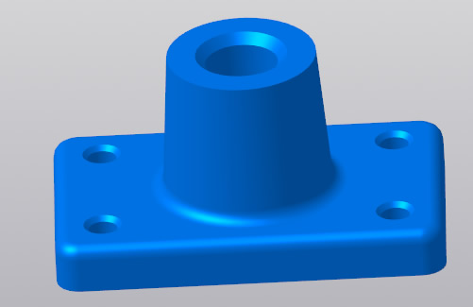
Рисунок 1 – 3Д модель детали Упор

За одну операцию данную деталь не построить, поэтому нужно проанализировать геометрию и определиться на какие части будет поделено тело, не важно получится у Вас 3 части или 10, Вы должны только определиться: как сделать деталь быстрее и проще. Например, можно у детали Упор построить основание сразу с четырьмя крепежными отверстиями, а можно вначале операцией выдавливания выдавить прямоугольник, а отверстия добавить в следующей операции. Оба варианта будут правильными, главное выбрать удобный и понятный именно Вам.
Принимаем решение строить детали в 4 операции, не считая фасок и скруглений:
- операция выдавливания основания;
- операция построения на основании усеченного конуса;
- операция вычитания четырех сквозных отверстий;
- операция вычитания глухого отверстия.
С последовательностью определились, следующий шаг выбрать плоскость для построения первого эскиза и направление выполнения операции. Плоскость и направление повлияют на последующее отображение данной модели в ассоциативных видах чертежа.
Если выбрать в качестве базовой плоскости для основания системную плоскость ZX, то вид Спереди будет выглядеть как на рисунке 2.

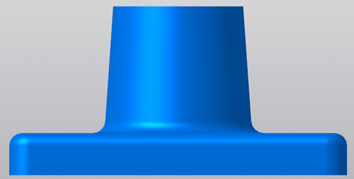
Рисунок 2 - Вид в плоскости ZX

Если же исходной плоскостью будет плоскость XY, то вид Спереди будет выглядеть вот так:

Рисунок 3 – Вид в плоскости XY

В любом случае, понадобятся дополнительные действия, чтобы ассоциативный чертеж соответствовал представлению конструктора о расположении видов.
Для правильного построения советуем изначально в пустом файле Детали выбрать нужную ориентацию на Панели быстрого доступа и после этого приступать к построению.
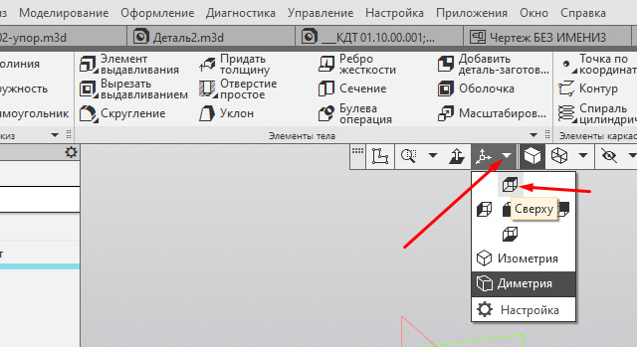

В нашем случае, если в качестве основания принимается прямоугольная бобышка, удобнее всего выбрать вид Сверху и выполнить построение первого эскиза на плоскости ZX.
Эскизы можно строить на плоскостях и плоских гранях. В нашем случае для построения первого эскиза используется системная плоскость ZX. Строить её не нужно, в новой детали системные плоскости: ZX, ZY, XY присутствуют по умолчанию.
Для создания эскиза выбираем плоскость ZX. Сделать это можно либо кликнув по плоскости в окне модели:
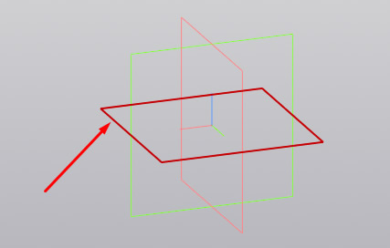
Либо указав её в Дереве модели:
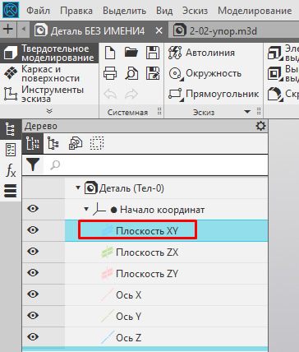
Выделив плоскость одним из способов нужно нажать команду «Создать эскиз» . Способов вызова команды несколько. Чаще всего используют вызов с Панели быстрого доступа
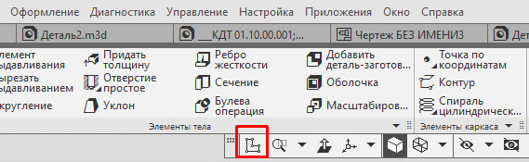
Либо с контекстного меню, которое появляется при нажатии правой кнопкой мыши на плоскости
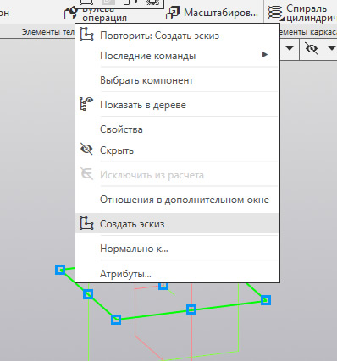
Или с контекстной панели, которая появляется при выделении плоскости
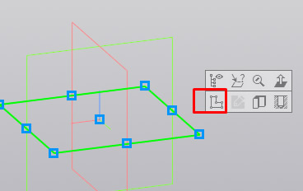
После запуска команды, выбранная плоскость разворачивается в плоскость экрана и доступными становятся команды построения геометрических примитивов. Работу в эскизе можно сравнить с работой во фрагменте или чертеже КОМПАС-График.
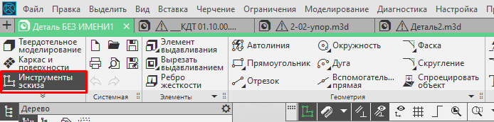
Основание нашей детали проще всего выполнить командой «Прямоугольник по центру и вершине», которая расположена в расширенном списке команд «Прямоугольник»
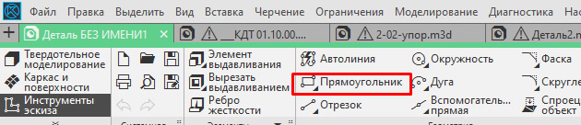
Можно запустить команду «Прямоугольник», а к «Прямоугольнику по центру и вершине» перейти на Панели параметров
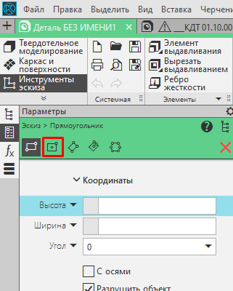
После вызова команды необходимо первым кликом указать центр прямоугольника, а вторым указать одну из вершин. Прямоугольник построим произвольных размеров, необходимые значения по горизонтали и вертикали зададим позже проставив управляющие размеры.
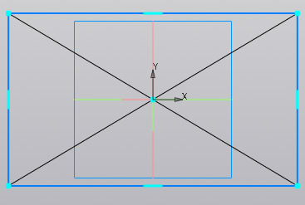
Проставим 2 линейных размера. Можно воспользоваться командой «Линейный размер», можно «Авторазмер».
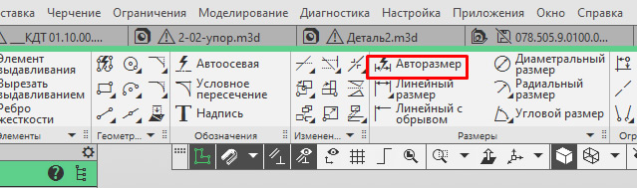
При простановке авторазмера достаточно кликнуть на одном из вертикальных отрезков и в месте расположения размерной надписи, а затем по одному из горизонтальных отрезков и также в месте расположения его размерной надписи.
После простановки размера появляется окно:
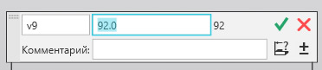
В данном окне необходимо ввести значение размера. В нашем случае это 160 у горизонтального размера и 100 у вертикального.
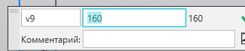
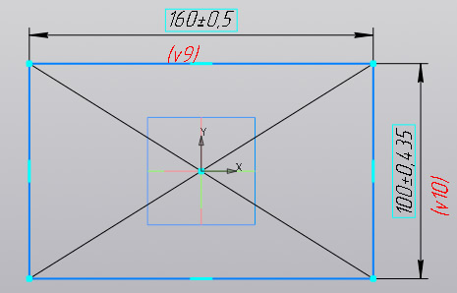
Эскиз готов, 4 сквозных отверстия мы выполним позже, поэтому на данном эскизе их изображать необходимости нет. Если же мы решили бы выполнить отверстия в этой же операции, то нужно было бы построить следующий эскиз:
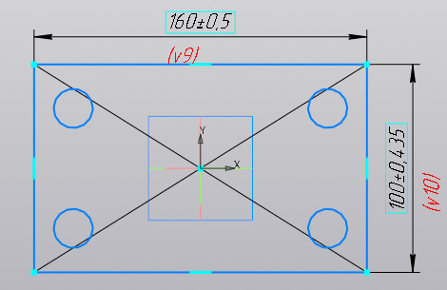
Выполнив построения в эскизе можно сразу перейти к формообразующей операции. В нашем случае — это операция выдавливания:
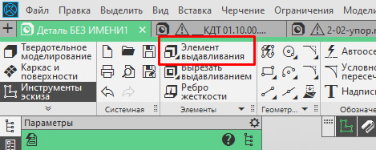
Кликаем по команде «Элемент выдавливания» и вводим необходимые значения на Панели параметров. В нашем случае нет уклона, тонкой стенки или еще каких-либо дополнительных атрибутов. Нужно указать только высоту выдавливания. В нашем примере высота=20.
Вводим значение 20 в ячейку «Расстояние» на Панели параметров
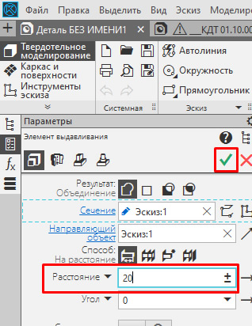
Подтверждаем операцию кнопкой «Создать объект» или нажав колесо на мышке. В итоге получаем следующее тело:
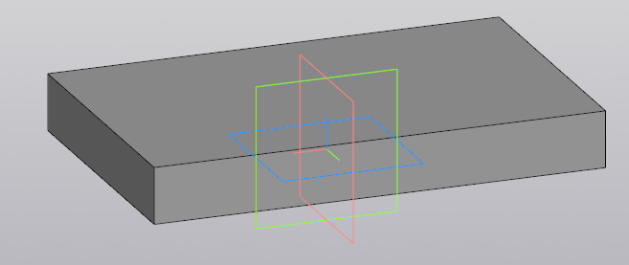
Основание построено, для последующих эскизов можно использовать плоские грани основания. Способов создавать эскизы и операции несколько, в текущем примере мы рассмотрим один, чтобы не перегружать статью.
Построив основание «сбрасываем» команду «Элемент выдавливания» клавишей Esc или кнопкой «Отмена» на Панели параметров . Если не «сбросить» команду, то последующий выбор грани приведет к её выдавливанию, придется переходить на эскиз через Панель параметров, а такой способ в данной статье мы не рассматриваем.
Выделяем верхнюю грань основания и запускаем команду «Создать эскиз» любым из способов, которые были рассмотрены в данной статье. Например из контекстной панели
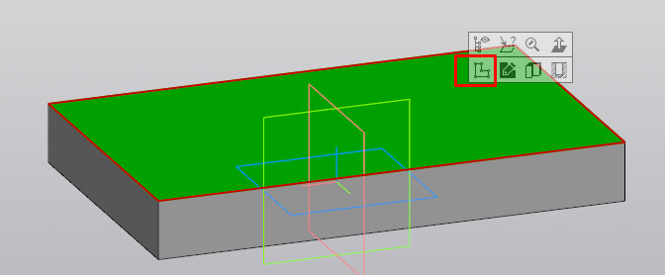
В открывшемся эскизе строим окружность произвольного размера. Центр окружности размещаем в начале координат. Для построения окружности используем команду «Окружность»
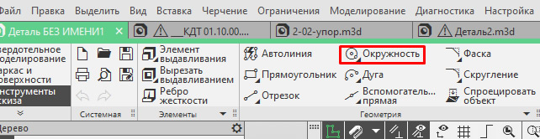

После построения окружности ставим к ней авторазмер и задаем его значение = 70.
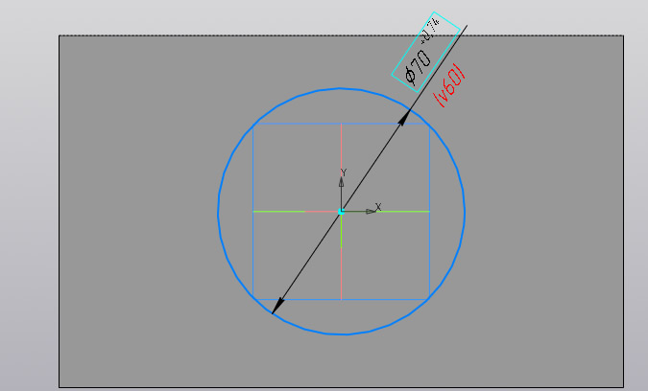
Непосредственно из эскиза переходим на операцию выдавливания, запустив команду «Элемент выдавливания»
На Панели параметров задаем Расстояние = 60 и Угол = 4 (если у угла нужно сменить направление, то нажимаем «Сменить направление» 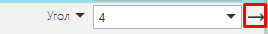 ), нажимаем «Создать объект» или колесо мыши. В итоге получаем:
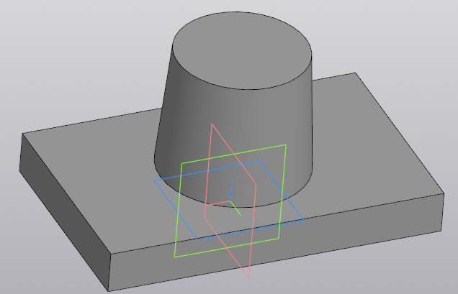
Следующий шаг — добавить на деталь отверстия и скругления. Начнем с отверстий. Выделим верхнюю грань основания и создадим новый эскиз. Способы вызова команды рассматривали ранее, поэтому останавливаться подробнее на этом не будем.
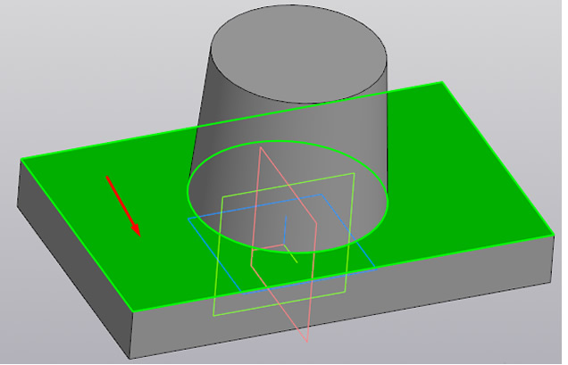
В эскизе выполняем построение четырех окружностей. Как вариант начертить 1 шт., а остальные получить командой «Зеркально отразить».
Для построения окружности используем команду «Окружность»
После построения окружности ставим к ней авторазмер и задаем его значение = 15.
Также ставим 2 размера от начала координат — один вертикальный, другой горизонтальный. Значение вертикального размер 35, горизонтального 65.
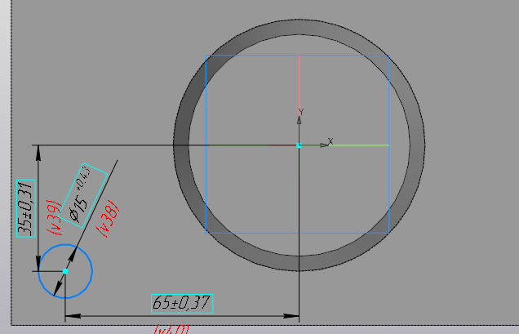
Построим в эскизе оси симметрии, которые необходимы нам для симметричного переноса построенной окружности. Оси построим командой отрезок, со стилем линии «Осевая». Длина отрезков не играет роли, главное получить одну горизонтальную ось и одну вертикальную. Точка привязки осей- начало координат.
Берем команду «Отрезок»
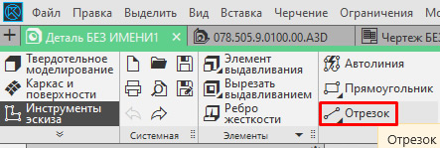
На Панели параметров ставим стиль линии «Осевая» 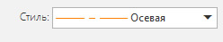
Строим 2 отрезка произвольной длины — один вертикальный, второй горизонтальный. Точка привязки начальной точки отрезков — начало координат.
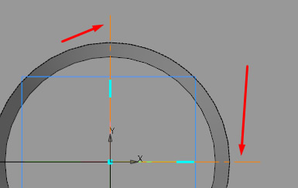
Выполнив вспомогательные построения перейдем непосредственно к получению копий. Выделим окружность и запустим с инструментальной панели Изменение геометрии команду «Зеркально отразить»
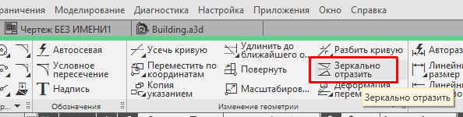
Укажем одну из построенных осей. В итоге произойдет симметричное копирование и эскиз будет выглядеть вот так:
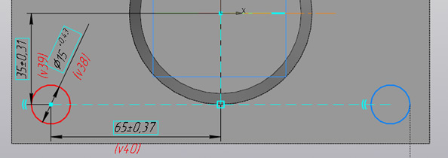
Прервем команду, выделим уже обе окружности (удерживая клавишу Ctrl или Shift), вновь запустим команду «Зеркально отразить» и укажем вторую из построенных осей (если вначале указывали вертикальную ось, то теперь укажем горизонтальную). Получим еще 2 копии, эскиз будет выглядеть так:
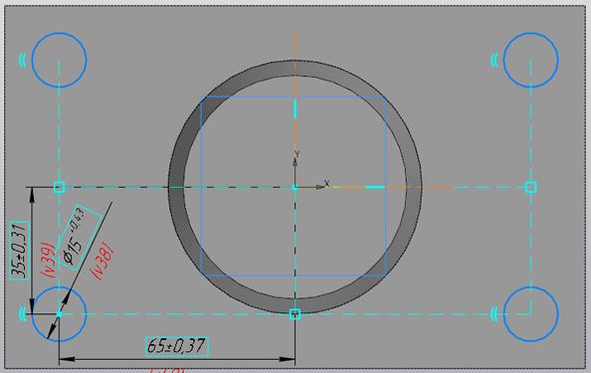
Не выходя из эскиза, запустим команду «Вырезать выдавливанием» с инструментальной панели Элементы
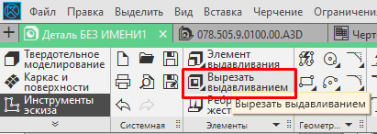
На Панели параметров сменим способ на «через все»
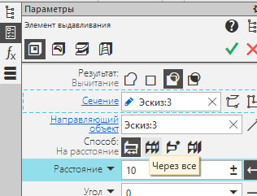
Нажмем кнопку «Создать объект» или подтвердим команду нажатием на колесо мыши.
В итоге получим деталь с четырьмя отверстиями
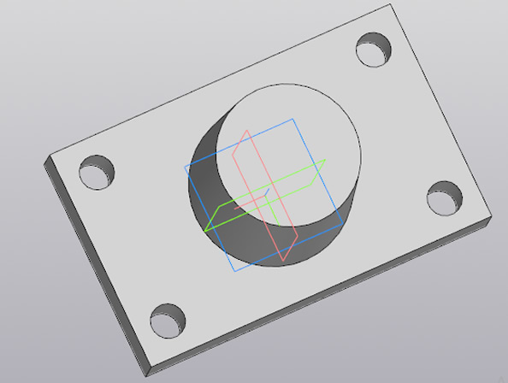
Аналогично будет построено центральное отверстие. Из особенностей — отверстие не сквозное, поэтому на Панели параметров команды «Вырезать выдавливанием» нужно будет указывать конкретное расстояние, в нашем случае это 60 мм.
На верхней гране усеченного конуса создаем эскиз
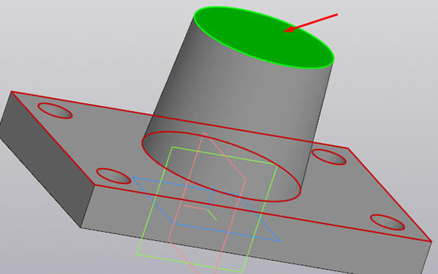
В Эскизе строим окружность диаметром 50 мм., центр окружности привязываем к началу координат. Стиль линии — «основная». Если у Вас с прошлой операции построения осей стиль линии остался «осевая», то необходимо изменить его на Панели параметров
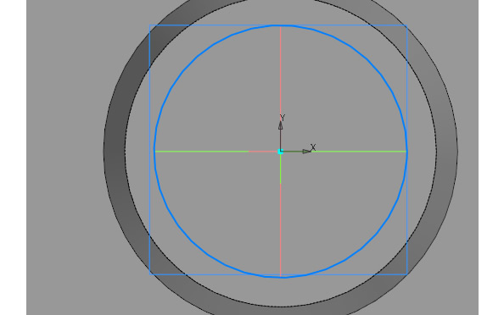
Не выходя из эскиза запускаем команду «Вырезать выдавливанием» и на Панели параметров указываем глубину выдавливания 60 мм.
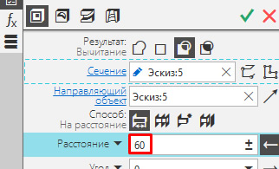
После указания параметров нажимаем «Создать объект» или подтверждаем команду нажатием на колесо мыши.
Деталь должна выглядеть следующим образом:
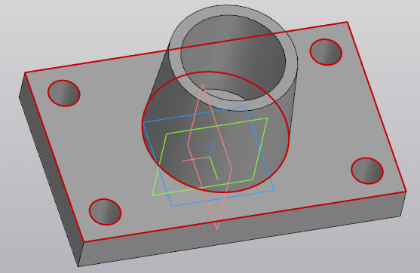
Осталось указать на детали скругления и фаски.
Выбираем команду «Скругление» с инструментальной панели Элементы тела
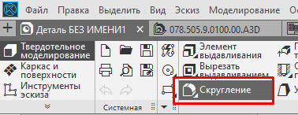
Задаем на Панели параметров радиус скругления. В нашем случае у вертикальных ребер основания радиус равен 10 мм. Кликаем по всем четырем ребрам, в итоге получаем вот такое изображение:
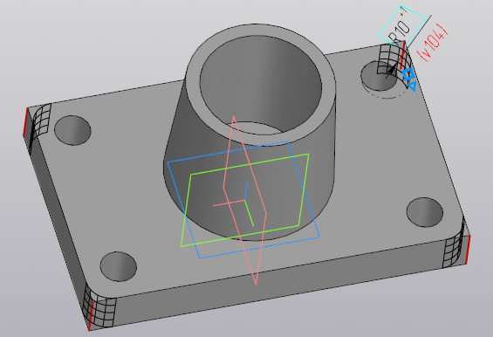
Для удобства указания ребер, чтобы не крутить модель можно было перейти в режим отображения «Каркас»
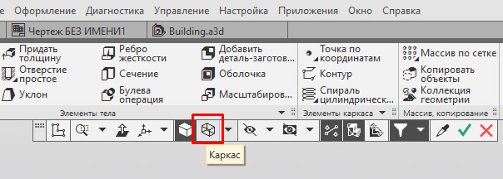
Деталь будет выглядеть в виде скелета и указывать невидимые в режиме «Полутоновое» ребра станет легче.
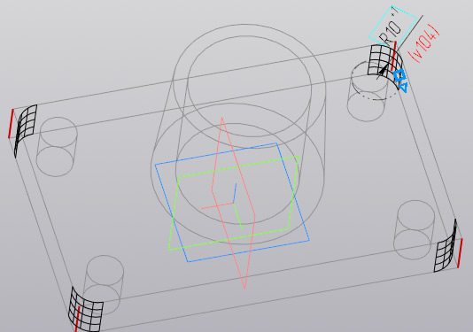
В дальнейшем можно перейти обратно на полутоновое отображение или выполнять построения дальше в «Каркасе». Мы перейдем обратно в «Полутоновое»
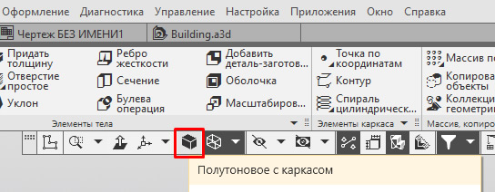
Выполним скругление верхних ребер основания и ребра между основанием и усеченным конусом. Для этого запустим вновь команду «Скругление» на Панели параметров зададим радиус 5 мм. и укажем необходимые ребра:
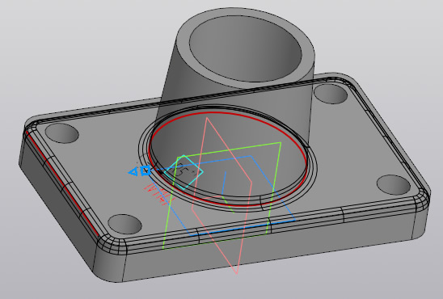
Верхние ребра основания представляют собой замкнутый контур и расположены они по касательной друг к другу, поэтому можно указать только одно из ребер. Подтвердим построения кнопкой «Создать объект» или нажатием на колесо мыши.
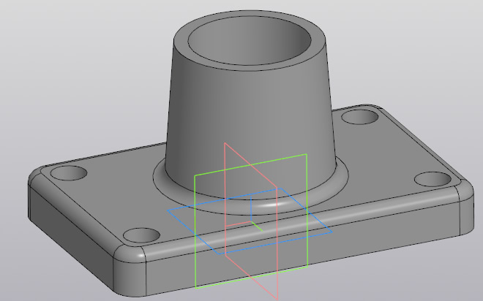
Осталось построить фаски, но данное построение оставим Вам в качестве домашней работы. Скажу только, что фаска строится аналогично скруглению — также нужно указывать ребра, а вместо радиуса задавать длину и угол или длины двух катетов фаски. Сама команда находится в расширенном списке команды «Скругление»
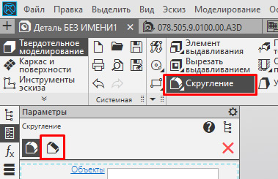
Деталь построена.

Оформление отчёта. Отчёт должен содержать:
− титульный лист;
− цель работы;
− пример построения 3Д деталей и файл с выполненными чертежами деталей, согласно варианту. Результат выполнения приложить к отчету файл, сохраненный в версии Компас, не ниже 16 и в формате *.jpg.. Примечание: рисунки создаются при помощи программы «Компас» путем экспорта файла в формат *.jpg (Файл → Сохранить как... → JPEG) и затем вставляются в документ Word (Вставка → Рисунок → Из файла...).

Варианты
